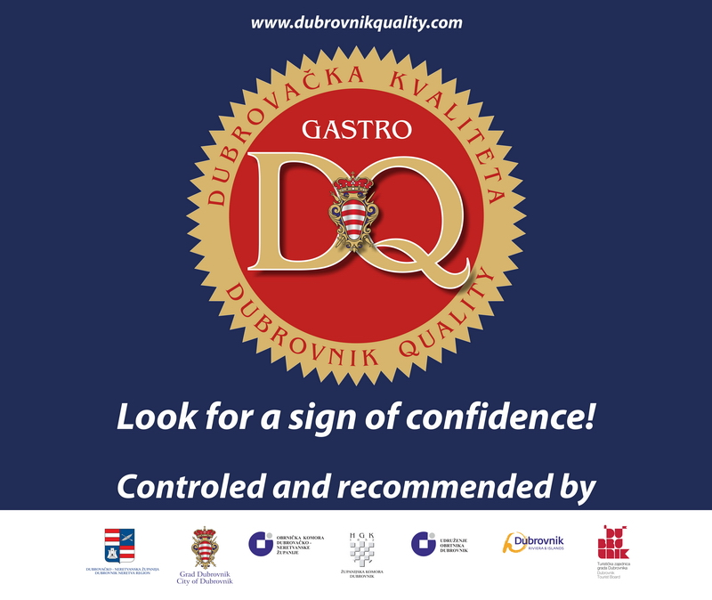

Poštovani,

pozivamo Vas na predstavljanje projekta „Dubrovačka kvaliteta 2016-2017.“ koji će se održati dana 25.04.2016. (ponedjeljak) u hotelu Hilton Imperial Dubrovnik s početkom u 10.00 sati.

«Dubrovačka gastro kvaliteta» je projekt čiji je cilj trajno podizanje kvalitete dubrovačke ugostiteljske ponude kroz stimuliranje i unaprijeđivanje tradicionalnih gastronomskih vrijednosti te uključivanje iste u europske i svjetske gastronomske trendove, ušao je u sedmu godinu postojanja.

Prezentacijom želimo upoznati dosadašnje i potencijalne sudionike projekta s njegovom idejom i načinom izvedbe te novostima i beneficijama koje smo osmislili za imatelje oznake DUBROVAČKE GASTRO KVALITETE.

Važno nam je da u neposrednom kontaktu s Vama dobijemo povratnu informaciju o Vašem pogledu na projekt u cjelini kao i o svakom pojedinom dijelu koji će Vam biti predstavljen.

Radujemo se ovom susretu.

Projektni tim

